Министерство образования и науки Российской Федерации

Федеральное государственное бюджетное образовательное учреждение

высшего образования

Восточно-Сибирский государственный университет технологий и управления

(ФГБОУ ВСГУТУ)

Электротехнический факультет

Кафедра «Системы Информатики»

Дисциплина

«Основы программирования»

Отчет по лабораторной работе №3

На тему:

Циклы и операторы циклов

Вариант3

|  |  |
| --- | --- |
| Выполнил: | студент гр. Б661-2 |
|  | Коковихин А.В. |
| Проверил: | преподаватель  Жамбалов Э.Б. |

Улан-Удэ

2021

# 1 Словесная постановка задачи

Выполните индивидуальные задания.

1. Найдите сумму всех целых положительных чисел до введенного числа N (то есть от 1 до N) кратных введенному числу K.
2. Нарисовать равнобедренный треугольник из символов ^. Высоту выбирает пользователь.

# 2 Решение задачи 1

## 2.1 Формальная постановка задачи

Входные данные:

end – целое число, означающее последнее число в вычислениях суммы;

interval – целое число, означает шаг цикла сумматора.

Выходные данные:

sum – целое число, итоговая сумма

## Проектирование

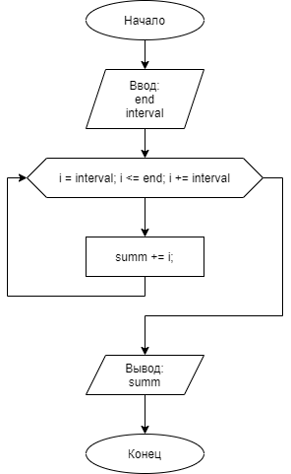

## 2.3 Реализация

Запрашиваем данные у пользователя:

cout << "Введите конечное число: ";

cin >> end;

cout << "Введите интервал: ";

cin >> interval;

Вычисляем сумму, параллельно выводя порядок действий на экран:

for (int i = interval; i <= end; i += interval)

{

// Вывод действий по порядку

i == interval

? cout << i

: cout << " + " << i;

summ += i;

}

И, наконец, выводим результат пользователю:

cout << " = " << summ;

## 2.4 Тестирование

Введя 4 и 1, получим сумму всех чисел от 1 до 4:



Введём числа побольше и получим:



# 3 Решение задачи 2

## 3.1 Формальная постановка задачи

Входные данные:

height – целое число, задающее высоту будущей пирамиды;

Выходные данные:

«Рисунок» пирамиды, заданной высоты

## 3.2 Проектирование

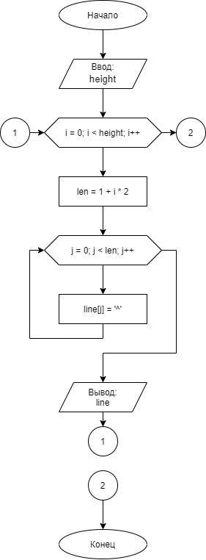

## 3.3 Реализация

Запросим у пользователя высоту пирамиды:

cout << "Введите высоту пирамиды: ";

cin >> height;

И затем используя вложенный цикл создадим каждый ярус пирамиды, а во внешнем цикле выведем этот ярус на экран:

for (int i = 0; i < height; i++)

{

// Количество символов в строке

int len = 1 + i * 2;

// Строка символов

char* line = new char[len+1] {}; // +1 тк надо ещё одну ячейку под \0 который завершает строку корректно

// Заполнение строки символами

for (int j = 0; j < len; j++)

{

line[j] = '^';

}

// Вывод строки

printf(" %*s \n", height + len / 2, line);

}

## 3.4 Тестирование

Введя 0 получим целое ничего:



А если введём 5, то получим картинку из примера:

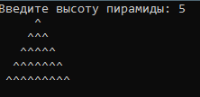

Но и цифр по больше программа не страшится:

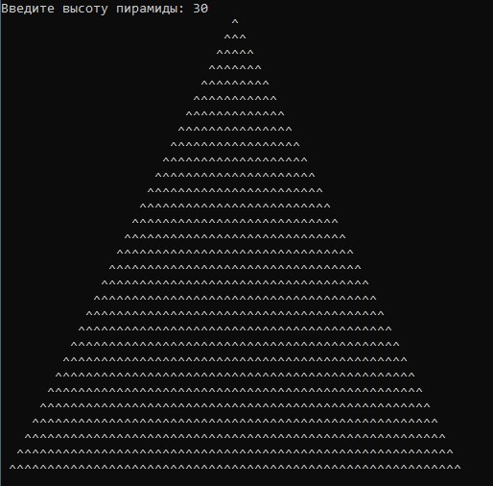

# Заключение

В этой лабораторной работе я на практике применил циклы, закрепил условные операторы, и до этого не применяемый тернарный оператор, а также изучил выравнивание текста.